Вопрос 1. Заполнение данных полей.

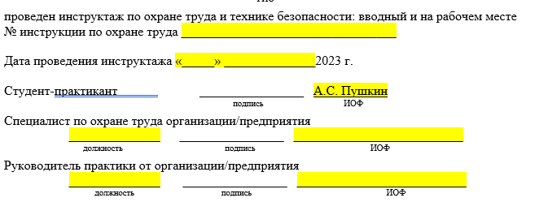

Вопрос 2. Номера телефонов

Вопрос 3. Содержание отчета

1. Какие есть автоматизированные системы в компании, какие планируются?   
   Что они из себя представляют, и что они выполняют?  
   Насколько эффективны такие системы на предприятии, ускорят ли они рабочий процесс?
2. Какое ПО используется при разработке ПП (среды разработки, утилиты)?  
   Какие ОС используются для разработки, если линукс, то какой дистрибутив, какие архиваторы, антивирусное ПО.
3. Использование лицензионного ПО. Стоимость, Окупаемость.

Предложения по эффективному использованию По